В КУРСКЕ ПРОДОЛЖАЕТСЯ БОРЬБА С НЕЗАКОННОЙ УЛИЧНОЙ ТОРГОВЛЕЙ

0
0
0
0 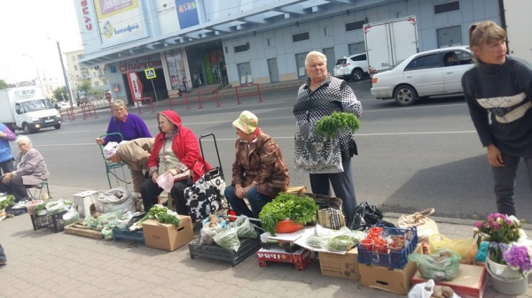
В Железнодорожном округе областного центра прошёл очередной рейд по выявлению фактов нелегитимной продажи товаров, которая всегда сопряжена с целым списком всевозможных нарушений.
Представители администрации Курска и сотрудники органов правопорядка ловили уличных торговцев на улицах Союзная и Краснознаменная, где стихийные «выкладки» возникают с упорным постоянством. На них тут же составляли акты о нарушении Закона Курской области от 04.01.2003 №1-ЗКО «Об административных правонарушениях в Курской области» и привлечении к административной ответственности.
За текущий год подобные мероприятия в областном центре были проведены десятки раз и привели к рассмотрению на специальной комиссии 234-х материалов об административных правонарушениях граждан и юридических лиц, среди которых выделяются пренебрежение правилами благоустройства города, торговля в неустановленных местах и нарушение ограничений продажи алкоголя. Среди них 136 протоколов по статье «Торговля в неустановленных местах».
Сумма штрафных санкций по постановлениям административной комиссии за этот период составила 278,5 тысяч рублей. Штрафники оплатили только 70000 рублей, сообщает пресс-служба администрации Курска.
4 июля совместный рейд, направленный на пресечение деятельности граждан, незаконно торгующих товарами и продуктами, провели в микрорайоне КЗТЗ сотрудники администрации Сеймского округа и Сеймского отдела полиции. Всего было составлено девять протоколов по статье о торговле в неустановленных местах.
Штраф за несанкционированную торговлю предусматривает статья 14.1 КоАП. Для физических лиц он составляет от 500 до 2000 рублей. Юридическим лицам правонарушение обойдется гораздо дороже: до 500 тысяч рублей и учетом сырья. Для того, чтобы уличная торговля была легальной, нужно, во-первых, зарегистрироваться как индивидуальный предприниматель, затем согласовать свою деятельность с компетентными надзорными службами, в том числе с санитарно-эпидемиологической, а также направить заявление в органы местного самоуправления.
Также мэрия сообщает о закрытии двух самовольно установленных объектов в Сеймском округе. Комиссия ликвидировала киоск на берегу Ермошкиного озера, а также лоток на улице Энергетиков. Еще трем владельцам незаконно построенных объектов также предъявлены требования о демонтаже объектов.

